第11课： 中国古代的民族关系与对外交往
一 民族关系
1. 秦汉
（1）总特征：建立了统一多民族封建国家。
（2）秦朝东北有夫余、乌桓 北有匈奴，西北有羌、氏，南方有夷、越；
（3）秦朝设典客、典属国，汉设大鸿胪等
（4）秦朝北击匈奴，南抚夷，越；汉武帝派遣卫青 霍去病三击匈奴；东汉窦宪出击北匈奴
（5）秦朝在两广地区设南海郡、桂林郡、象郡；西汉设“河西四郡”和西域都护府，东北设护乌桓校尉
（6）西汉初年对匈奴曾实行和亲政策。
（7）汉朝在边疆还曾推行屯戍政策，向北方大量移民屯田。

2 魏晋南北朝
（1）总体特征：各民族大迁徙，大交融
（2）西晋时，匈奴、羯、氐、羌和鲜卑内迁，后来建立政权，学习汉族典章制度
（3）5世纪，鲜卑族北魏统一北方，推行汉法，推动民族融合。

3.隋唐
（1）总特征：各民族在大一统条件下大交融、大发展。
（2）隋唐时，负责民族事务的是礼部和鸿胪寺；
礼部的礼部司：册封民族首领的礼仪
主客司：负责各族朝见事宜；
鸿胪寺负责：宾客接待礼仪。
（3）隋朝结束了分裂，实现了统一。突厥、吐谷浑、党项等归附隋朝；岭南冼夫人接受册封；隋三次派人抵达流求。
（4）唐朝边疆有突厥、回纥、吐蕃、南诏、渤海等地方政权，西北各族称唐太宗为 “天
可汗”
（5）唐与吐蕃和亲、会盟。
（6）南诏接受唐加封，遣子弟入唐学习。
（7）唐朝边疆管理机构主要是大都护府、都督府、羁縻州，都督府都督、刺史由民族
首领担任，由大都护府直接管辖，上统于中央政府。

4. 宋辽夏金
（1）总特征：政权并立，但各民族的交往交流交融也并未中断。
（2）契丹族建辽，觉项族建西夏，女真族建金，吸收中原王朝政治制度、治理经验和文化。

5.元明清
（1）总特征：统一多民族国家得到巩固和发展的时期，多元一体的民族格局渐趋稳定。
（2）元朝完成统一，忽必烈封八思巴为帝师，宣政院代表中央管理佛教和藏族事务，在东北，云南设行省。
（3）元朝一方面行汉法，一方面实行民族等级政策。
（4）明朝管理民族事务的中央机构有礼部、鸿胪寺、提督四夷馆。
- 明朝修长城，沿长城建九边军镇;
在西南设土司；
西北设赤斤蒙古、沙州、哈密等卫
东北设都司、卫、所等；
开放马市，进行茶马贸易。
（6）明朝封西藏僧俗领袖为“王”、“法王”。
（7）清朝设立理藩院管理边疆民族事务
（8）清朝通过满蒙联姻控制漠南蒙古；通过军事斗争平定漠西蒙古准噶尔部叛乱；吐尔扈特部回归。
（9）册封五世达赖与五世班禅，设西宁办事大臣和驻藏办事大臣。
（10）西南，清初沿袭士司制度，后推行“改土归流”

二、对外交往
1.汉
（1）陆上丝绸之路，经河西走廊到达西亚。甘英出使大秦（古罗马）未成功，但抵达波斯湾。
（2）海上丝绸之路从广东出发，最远到达印度南部。

2.隋唐
（1）政治统一，对外关系空前发展，经济文化交流活跃。
（2）陆路，与西域商路通畅，隋炀帝命裴矩驻张掖，管理通商事务；造纸术等传到阿
拉伯地区。
（3）海路，交流活跃，日本向唐派遣唐使。

3.宋
（1）陆路，因政权分立，陆路受阻。
（2）海路，因陆路受阻，加上宋朝造船技术、航海技术进步，海路发达，恢复从广州到阿拉伯旧路，开辟从宁波到日本和朝鲜半岛航路，泉州成为重要的外贸港。

4·元
陆海路都很通畅，马可．波罗从西亚经陆路而来，从泉州经海路回到威尼斯。

5. 明清
（1）维护朝贡体制和朝贡贸易体系，民间贸易和走私贸易屡禁不止。
（2）明朝开始海禁，清朝拒绝马戛尔尼通商请求，闭关锁国。
（3）1689年中俄《尼布楚条约》是清政府第一个边界条约。

拓展：
•中国古代各朝代都有管理民族和国外宾客的机构，商朝叫“宾”（这名字好理解），西周叫“小行人”其实西周有大小行人，（这名字有点奇特，“大行人”掌诸候，“小行人”掌民族、外交事务）。秦朝有“典客”，西汉初年“典客”改名为“大行令”，汉武帝时改名为“大鸿胪”(“鸿胪”是大声传赞，引导仪节的意思），到北齐又改为鸿胪寺，之后唐朝等朝代沿用，南宋、金，元不设，明清重新设置，主官是鸿胪寺卿，主要掌朝会礼节

•冼夫人名冼
英，522年出生于今广东茂名市电白区电城镇山兜村，俚人（百越的分支）首领之女，嫁罗州刺史之子高凉郡太守冯宝，洗夫人促进了俚人与中原人的和解，使海南岛
再次成为古代中国中央王朝直接管辖的政区。她历经南朝梁、陈和隋朝，每次政治变革，都能做出正确的抉择，去世时被隋文帝给予极高封赐。

•八思巴，意为“圣者”，1235年出生，本名罗追坚藏，藏传佛教萨迦派五祖。中统元年（1260年）被忽必烈封为“国师”，至元元年（1264年），领总制院（1288年政为宣政院）事，管理全国佛教事宜和藏族地区行政事务。至元六年（1269年），八思巴将自己奉命创制的一套蒙古新文字献给元世祖忽必烈，新字共有41个字母，仅1000多个字。同年，忽必烈下诏以这套文字统一蒙古语文字。后世称这套文字为八思巴字，《中外历史纲要(上）》第12课《辽宋夏金元的文化》提到八思巴字在元朝灭亡后被废弃

·元朝民族等级政策，即“四等人制”，详见《中外历史纲要（上）》第10课《辽夏金元的统治》

中国古代民族关系的五种主要形式：
战争：有些战争客观上促进了民族融合：
和亲：如汉与匈奴，唐与吐蕃的和亲;
会盟：如唐与吐蕃的唐蕃会盟；边境贸易，如北宋的榷场和明朝的互市等
册封：如唐玄宗册封东北靺鞨族栗末部首领大祚荣“渤海郡王”

中国古代确有“夷夏之辨“”贱蛮夷“等观念，但占据主流地位的是“夷夏一体〞四海一家”
思想。

一、单选题
1．以下四项表述可以从史实直接推断出结论的是（ ）
 | 史 实 | 结 论
A | 89年，窦宪出击北匈奴，取胜后刻铭燕然山 | 西汉已经具备设立西域都护府的条件
B | 589年，百越首领冼夫人迎接隋军统帅韦洸进入广州，后被册封为谯国夫人 | 中央王朝首次实现对广州地区的控制
C | 元朝政府在台湾地区设澎湖巡检司 | 台湾地区是中央政府直辖的省级行政区
D | 1793年，清政府颁布《钦定藏内善后章程》29条 | 以法律形式明确和落实了中央政府对西藏地方的管辖权
A．A B．B C．C D．D
2．西汉政府除在张掖地区设置郡县管辖外，另设张掖属国用以安置归附的少数民族部落。西汉末年，窦融成为含张掖郡在内的河西五郡大将军，主持修缮防御设施，实施屯田，鼓励匈奴、卢水胡等民族发展农业生产。当时在张掖地区的大街小巷时常见到西域的胡商与中原的汉商。据此可知（ ）
①西汉政府已对张掖有效治理 ②政府屯田措施促进边疆开发
③少数民族放弃畜牧专事商业 ④张掖成为西域商贸重要地区
A．①②③ B．①②④ C．①③④ D．②③④
3．隆庆四年，明朝与蒙古达成和议，俺答汗在答谢表中说道： “臣等生齿日多，衣服缺少。近年各边时常调兵出捣，杀虏家口，赶夺马匹，边外野草尽烧，冬春人畜难过，……乞敕各边守臣各立市场，听番汉人等每年互相买卖一次。”隆庆和议（ ）
A．解决了明朝内陆边疆的危机 B．提高了朝贡贸易的地位
C．顺应了民族关系发展的趋势 D．调整了农牧经济的格局
4．自清建立，满语是政治地位最高的语音，满族之外的民族“各语其语”。1904年“兹拟以官音（汉语言话）统一天下之语言”。由此，边疆地区新建学堂中多推行教育，满人御史贵秀坦言：“中国之利宝满与汉共焉者也，夫同舟共济……文字形，言语同声。”清末推行汉语（ ）
A．扩大并加深了中华文化的世界影响力 B．为“开眼看世界”创造条件
C．客观上增强中华民族共同体的认同感 D．有利于白话文的逐渐普及

5．自1972年云南江川李家山古墓群首次考古发掘以来，先后发掘和清理墓葬87座，分为四类即四期。从考古发现中我们可以看到（ ）
第一期墓葬 | 前郡县时期：（西汉武帝置郡以前）随葬品均为传统的滇文化典型器物
第二期墓葬 | 西汉中晚期：滇文化传统器物及具有当地特色的铜铁复合器大量出现；具有汉文化特征的器物出现，如铁削刀、铜弩机、铜镜等，以及以中原技术制作的金银卸（kòu，以金玉等装饰器物）漆器等
第三期墓葬 | 西汉晚期至东汉初年：滇文化器物和汉文化器物并存
第四期墓葬 | 东汉前期：具有本地特色的铜生产工具和兵器武备与来自中原及邻近地区的汉器和汉式器并存；以五铢钱随葬取代海贝随葬
①秦征服统一岭南百越诸部族设三郡强化中央集权
②在日趋明显的中原文化影响下古滇文化中断消失
③反映出五铢币作为法定铜铸币在当地的流通使用
④为中华文明多元一体格局形成和发展提供了实例
A．①② B．①④ C．③④ D．②③④
6．清政府规定“各处土司应世守地方，不得轻听叛逆招诱，自外王化。凡未经归顺，今来投诚者，开具原管地方部落，准与照旧袭封。”该材料表明清政府（ ）
A．注重招抚各地土司确保统治稳定 B．设置军镇机构加强边疆的治理
C．主张实行改土归流加强中央集权 D．进行茶马贸易推动经济的交流
7．明万历三年俺答汗与三娘子所筑“大青城”（今呼和浩特）被万历皇帝赐名改为“归化城”意为“归顺朝廷，接受教化”；清朝初期，位于晋蒙边界的重要关隘“杀胡口”被康熙皇帝赐名改为“杀虎口”。两处地名变更反映出（ ）
A．明清君主专制不断加强 B．统一多民族国家得以巩固
C．边疆地区得到有效治理 D．政治智慧助推了民族交融
8．《三国史记·新罗本纪》记载：景德王十五年（756 年），“王闻玄宗在蜀，遣使入唐，溯江至成都朝贡。玄宗御制御书五言十韵诗”，其中有“兴言名义国，岂谓山河殊。使去传风教，人来习典谟。衣冠知奉礼，忠信识尊儒。”材料可用以说明（ ）
①蜀地割据政权的形成 ②中华文化对周边国家的辐射
③实行大化改新的背景 ④古代朝鲜和中国的友好往来
A．①② B．②③ C．③④ D．②④
9．《新唐书·地理志》记载了一种地方行政管理制度，“自太宗平突厥，西北诸蕃及蛮夷稍稍内属，即其部落列置州县，其大者为都督府，以其首领为都督、刺史，皆得世袭。虽贡赋版籍，多不上户部，然声教所暨，皆边州都督、都护所领”。这一制度
①反映了民族政权并立下的时代需求
②削弱了中央政府对地方的统治力度
③促进了边疆民族地区经济文化发展
④体现了统治者因俗而治的治理理念
A．①② B．①③ C．②④ D．③④
10．唐太宗时期，境内居住着大量外国侨民仅广州的西洋侨民就有二十万人以上。这些外国侨民可以享受“国民待遇”自由生活、经商学习、参加科举考试，有不少人在中央或地方的官府中任职。这反映了唐朝
A．国家治理制度进一步完善 B．文明具有开放性和包容性
C．实行民族平等与团结政策 D．经济发展居世界领先地位
11．贞观四年（630年），唐朝利用东突厥内讧之机，派大军平定其属地，东突厥汗国灭亡，后来唐太宗将东突厥降众安置在沿长城地段的羁縻府州。但682年东突厥部众反叛唐朝，重新建立后突厥政权，并带动东北的契丹和奚人骚扰唐朝东北边境，吐蕃也在西北和西域与唐朝展开拉锯战，这从根本上说明（ ）
A．中原王朝的羁縻府州治理体制的无功效性
B．中原王朝对内陆边疆地区控制的不稳定性
C．中原王朝农耕区对各种资源掌控的有限性
D．契丹辽朝的南、北面官制度设置的合理性
12．王守仁在贵州、广西任职期间，在少数民族居住地区创办学校，并提出“用夏变夷，宜有学校”，让少数民族子弟人书院学习，以“拘集该府县学诸生，为之勤勤开诲，务在兴起圣贤之学，一洗习染之陋”。这一举措意在（ ）
A．宣扬心学的理论主张 B．巩固明朝的政治统治
C．促进当地的民族交融 D．强化乡村的基层治理
13．唐朝的三百六十九个宰相中有十分之一左右是鲜卑贵族的后裔；战败投降的突厥酋长阿史那社尔、执失思力以及铁勒酋长契达何力等也得到了唐太宗的信任和重用；在文化领域发挥重要作用的代北及西域族人后裔更是不计其数，如元稹、白居易、刘禹锡等。这体现了唐朝（ ）
A．实行开明开放的对外政策 B．民族融合与文化整合加强
C．世家大族依然把持着朝政 D．通过联姻方式来巩固边疆
14．公元91年，北匈奴西迁，南匈奴降汉，鲜卑族乘机向西、西南迁徙，占据了原匈奴领有的漠北草原。当时遗留在漠北约十万余户的匈奴，“皆自号鲜卑”，自此鲜卑族更为强大。由此可知，当时（ ）
A．北魏国势不断增强 B．内迁民族主导政局
C．游牧民族融合发展 D．胡汉文化交流互鉴
15．下面是出土于云南的汉代文物，被称为“滇国三印”。这可用于说明，汉代（ ）
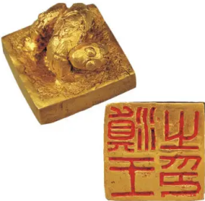 滇王之印 | 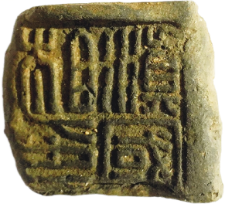 滇国相印 | 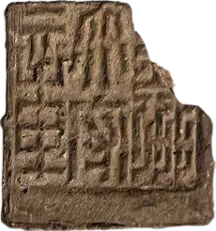 益州太守章
A．中华民族共同体意识出现 B．地方行政制度混乱繁杂
C．政权的稳固得到有效保障 D．民族地区治理因地制宜

16．乾隆二十年（1755年），清廷平定蒙古准噶尔部叛乱后，在避暑山庄宴请蒙古贵族，并决定仿康熙皇帝安定喀尔喀蒙古之后在多伦会盟建汇宗寺先例，依西藏桑耶寺形制修建普宁寺。乾隆皇帝在《普宁寺观佛事》中说：“象龙步踏惟天力，老幼骈观与众娱。神道何妨权设教，若论佛法本来无。”清廷修建普宁寺是基于（ ）
A．娱乐民众的生活需要 B．主流价值观的重塑
C．凸显皇权的至尊地位 D．维护统一的战略考量
17．下图雕塑是奢香夫人（1358年—1396年），彝族恒部人，明初杰出的少数民族政治家，摄理贵州宣慰使。她率领当地各族人民积极修建道路，设驿站，沟通了内地与西南边陲的交通，巩固了边疆政权，促进了社会经济文化的发展。下列对此解读正确的是（ ）
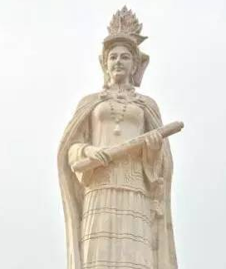
A．奢香夫人所属彝族恒部可享受免兵役特权
B．明廷在西南设置了行都指挥使司进行管理
C．政府在该地修建五尺道用来改善交通条件
D．贵州宣慰使一职由当地部族酋长世袭任职
18．京师同文馆是晚清培养译员的学校和翻译出版机构。翻检《中国近代学制史料》，编者认为其前身之一为明代“掌译书之事”的机构。该机构是（ ）
A．礼部 B．鸿胪寺 C．理藩院 D．提督四夷馆
19．隋代“京兆（长安城）王都所在，俗具五方，人物混淆，华戎杂错。……安定（甘肃中部）、北地、上郡、陇西、天水、金城，于古为六郡之地，其人眭犹质直。然尚俭约，习仁义，勤于稼穑，多畜牧”。材料反映（ ）
A．游牧经济带向中原地区推进 B．少数民族放弃了传统
C．北方接受少数民族生活方式 D．汉胡杂居，农牧兼营
20．1638年，清朝设立理藩院，主要管理漠南蒙古事务，清朝入关后，成为管理少数民族事务的机构，举凡少数民族的封爵、会盟、宗教、刑法、土田、游牧、射猎、征发、纳贡等事项均由理藩院管理。此外，还兼管对俄交涉等外交事务。理藩院的设立（ ）
A．加强了北部边疆的防御力量 B．大大强化了清朝闭关锁国政策
C．极大削弱了内阁的决策权力 D．有利于统一多民族国家的巩固
21．根据日本学者的记载，1678年26艘赴日本进行贸易的清舶中台湾郑氏船有7艘，1681年进入长崎的清舶共9艘，没有一艘来自中国大陆。到了1685年赴日清舶则增至85艘，1688年达到了194艘。这一记载可以用来说明（ ）
A．清政府一直垄断着中日间的贸易 B．台湾成为中日之间贸易的中转站
C．清初对朝贡贸易进行了严格的控制 D．对外贸易发展得益于清朝疆域扩大
22．金朝为了加强对中原的控制，将猛安谋克从东北移入中原的华北、陕西、陇右之地。与契丹以狩猎游牧为主的生产方式不同，女真更多地以农耕为主。这（ ）
A．促进了金与南宋的和平相处 B．不利于女真与汉族民族交融
C．缓和了中原地区的民族矛盾 D．增加了南宋收复中原的难度
23．明朝正统以后，明朝对外政策更加消极保守，一改永乐年间对朝贡使团入贡期限不加节制的做法，限制朝贡使团入贡频率，多次申令海外诸国如占城、爪哇等国须遵守“三年一贡”的规定。这一举措旨在（ ）
A．强化天朝上国的观念 B．发展传统外贸政策
C．密切中国与世界联系 D．减轻政府财政负担
24．有学者认为“中国古代政府通过实施一系列的政策制度和机构设置，促进不同民族之间的交流和融合，以达到民族和谐和国家统一的目标。”下列史料，不能佐证该观点的是（ ）
A．“特设蒙古、女直、西番、西天、回回、百夷、高昌、缅甸八馆，置译字生、通事，通译语言文字。”
B．“其大者为都督府，以其首领为都督、刺史，皆得世袭。虽贡赋版籍，多不上户部。”
C．“藩方守臣，统制列城，付以数千里之地，十万之师，单车之使，尺纸之诏，朝召而夕至。”
D．“专管蒙古事务，尚可兼办回部。著将理藩院五司内派出一司，专办回部事务。”
25．清朝统一回疆后，回人的习惯法“回例”仍然是当地刑案司法中的主要法律依据。乾隆中期以来，清律和回例开始并存于回人命案的司法中，乾隆五十七年明确规定回人中的重案必须依据清律判决，回例只适用于一般刑案。同治时期，回例在回疆的刑案司法中最终被废除。这一变化表明清朝（ ）
A．推进制度趋同以巩固国家统一 B．变革司法体系以维持羁縻统治
C．实行因俗而治的边疆治理政策 D．消弭少数民族同中原文化差异
26．唐玄宗认为，“无隔于夷夏，柔服四裔，底绥万邦，慕义向风”；士大夫群体积极探讨“混一戎夏”、践行“以德化之”；名臣狄仁杰以身作则，“抚和戎夏，人得欢心，郡人勒碑颂德”。边疆诸族“慕中华之仁义忠信”。据此可推知，唐代（ ）
A．社会价值取向追求显贵地位 B．民族间的交融得到了进一步加强
C．采取了灵活多变的民族政策 D．少数民族与内地治理趋向一体化
27．宋真宗大中祥符元年（1008年），朝臣路振在出使契丹，回国后所著《乘轺录》中记载当时的辽国情形时说：“至若营井邑以易部落，造馆舍以变穹庐，服冠带以却毡毳，享厨爨（灶）以屏毛血。”这反映了当时的辽国（ ）
A．华夏认同观念增强 B．形成农牧并重局面
C．民族矛盾逐渐消失 D．深受汉族文化影响
28．与正统的儒家天下观并不完全相同，以唐太宗为代表的唐朝皇帝提倡包容性，认为所有民族最终都将纳入中国，他们的帝国理想既包括中国人，也包括游牧民族，异域外来者也可以融合。上述主要反映出盛唐（ ）
A．昂扬进取的精神风貌 B．民族交融的空前加强
C．经济呈现出繁荣景象 D．包容开放的时代精神

29．下图所示为明朝弘治年间（1488—1505年）陆续设立的九边重镇。据此可知，九边重镇（ ）
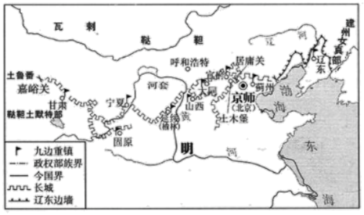
A．凸显明朝民族政策的灵活性 B．始终是维系边防安定的关键
C．与唐代的藩镇性质极为相似 D．在王朝治理体系中地位重要
30．洪武五年（1372年），明太祖命行人杨载赴琉球，“以即位建元诏告其国”，要求琉球奉表称臣，建立藩属关系。琉球国中山王察度首效臣服，并派遣其弟泰期等随杨载回朝入贡方物。明太祖“诏赐《大统历》及织金文绮、纱罗各五匹”。明太祖此举旨在（ ）
A．加强对外经济交往 B．拓展国家的政治版图
C．维护国家统一局面 D．诏示政权的正统地位
31．20世纪70年代初发掘的唐章怀太子李贤墓墓道两壁上绘有一幅以六人组成的“客使图”（如下图）。位于左边的三人为唐代鸿胪寺文职官员；位于右边的是东罗马使节和东北靺褐族的使者。该图可用于说明当时（ ）
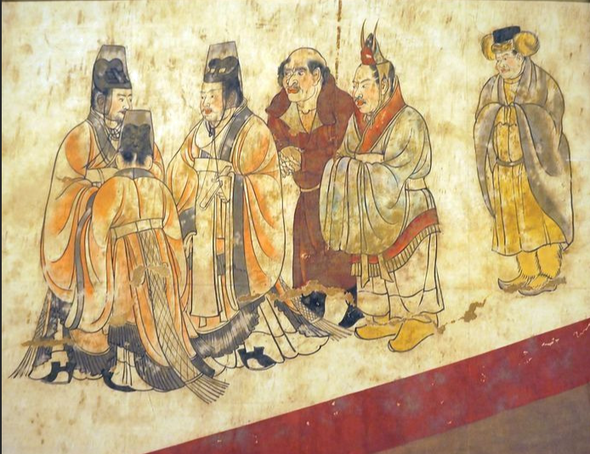
A．大唐文明的影响力强大 B．民族关系和谐稳定
C．中原王朝疆域空前扩大 D．朝贡贸易开始兴起
32．汉文帝时期，在晁错的建议下，“募民徙朔方十万口”；汉武帝时期，“通西南夷道”，并“募豪民田南夷”，此外派司写行头钦差负责新开拓地区的郡县设置，“以其故俗治，毋赋税”。这说明西汉时期（ ）
A．民族政策呈现镇抚相济 B．采取多元措施促进民族交融
以上内容仅为本文档的试下载部分，为可阅读页数的一半内容。如要下载或阅读全文，请访问：https://d.book118.com/977145145122006033

